Cách vô hiệu hóa tính năng Automatic Maintenance trên Windows 10
Auto Maintenance là tính năng chạy nền, có chức năng tự động thực hiện việc quét sửa lỗi, chống phân mảnh, chuẩn đoán hệ thống, cập nhật phần mềm... trong Windows.
Mặc dù Microsoft phát triển tính năng Auto Maintenance nhằm mục đích để Windows chạy mượt hơn. Tuy nhiên trong quá trình sử dụng Auto Maintenance gây ra hiện tượng máy bị treo do xung đột hệ thống, khiến nhiều người dùng khó chịu.
Trong bài viết dưới đây Quản trị mạng sẽ hướng dẫn bạn cách vô hiệu hóa tính năng Automatic Maintenance trên Windows 10.
Để vô hiệu hóa tính năng Automatic Maintenance trên Windows 10, bạn thực hiện theo các bước dưới đây:
Bước 1:
Bạn nhấn tổ hợp phím Win + R để mở cửa sổ Run, sau đó nhập regedit vào cửa sổ Run rồi nhấn Enter để mở Registry Editor.
Bước 2:
Khi cửa sổ Registry Editor xuất hiện, bạn điều hướng theo đường dẫn:
HKEY_LOCAL_MACHINE\SOFTWARE\Microsoft\Windows NT\CurrentVersion\Schedule\Maintenance
Nếu không tìm thấy key, bạn có thể tạo các key này.
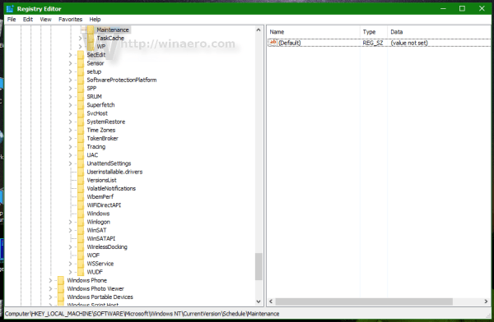
Bước 3:
Lúc này bạn sẽ nhìn thấy giá trị MaintenanceDisabled được thiết lập mặc định là 0. Nếu muốn vô hiệu hóa tính năng Automatic Maintenance trên Windows 10, bạn thay đổi giá trị trong Value Date thành 1.
Trong trường hợp nếu không tìm thấy MaintenanceDisabled, bạn có thể tạo một giá trị DWORD 32-bit mới sau đó đổi tên giá trị này thành MaintenanceDisabled rồi thiết lập giá trị trong Value Data thành 1.
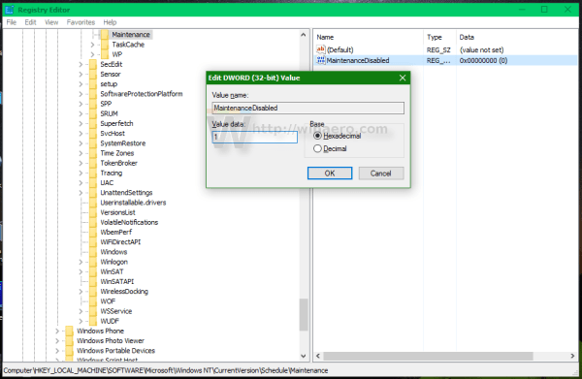
Bước 4:
Khởi động lại máy tính Windows 10 của bạn.
Từ giờ tính năng Automatic Maintenance trên Windows 10 bị vô hiệu hóa.
Nếu muốn kích hoạt lại tính năng Automatic Maintenance, bạn thiết lập giá trị MaintenanceDisabled thành 0 hoặc có thể xóa giá trị MaintenanceDisabled.

